«СОЗВЕЗДИЕ – 2019»
11 апреля 2019 года в ТКЦ «Юбилейный» состоялся ежегодный городской фестиваль - конкурс детского творчества «СОЗВЕЗДИЕ – 2019», где воспитанники МБДОУ «Детский сад № 6 «Светлячок» под руководством хореографа, Егоровой Анны Константиновны, приняли участие в номинации «Эстрадный танец».
На празднике царила атмосфера радости и веселья, участники и гости увидели много ярких, интересных выступлений, поражающих красотой костюмов и декораций, замыслом литературно-музыкальных композиций, исполнением песен и стихов.
При подведении итогов по решению жюри наш детский коллектив «Звёздочки» был награждён дипломом Лауреата I степени.
Дети испытали огромное удовольствие от выступления! Их переполняет радость и гордость от победы!!!!

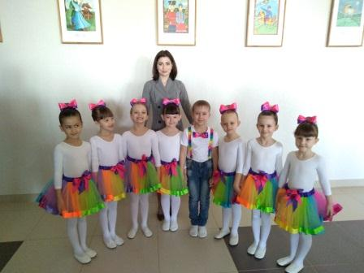

Поздравляем наших звёздочек с победой!!!!

